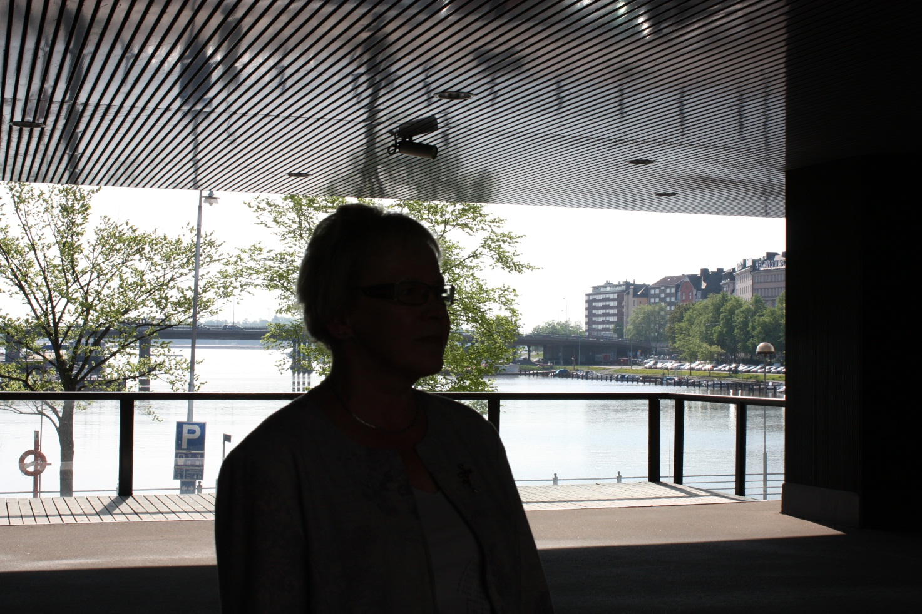

40-, 50- ja 60-luvulla syntyneiden
postilaisten vanhuuseläke

Mika Roos
2013
( päivitetty 23.9.2013)

POSTILAISEN ELÄKKEEN KARTTUMINEN

- Karttuma ennen vuotta 1994

Postilaisiin noudatettiin ennen yhtiöittämistä, Postin ollessa valtion virasto ja liikelaitos, valtion eläkelakia, joka antoi työeläkelakia korkeamman eläketurvan. VEL-eläkkeen karttuma oli 2 % vuodessa, kun TEL-eläkkeen karttuma oli 1,5 % vuodessa. Maksimieläke suurimmasta eläkepalkasta oli VEL:ssa 66 % ja TEL:ssa 60 %.

Postin yhtiöittämisen yhteydessä VEL:n noudattaminen päättyi. Siihen mennessä karttunut eläke kirjattiin ylös ns. vapaakirjana. Eläke laskettiin silloin neljän viimeisen vuoden ansioista jättäen pois paras ja huonoin vuosi. Kahden muun vuoden ansioiden keskiarvosta saatiin eläkepalkka, josta varsinainen eläke laskettiin. Eläkettä alkoi kertyä 23-vuotiaana.

- Esimerkki 1: 1.1.1952 syntynyt tuli Postin palvelukseen 1970. Hänen eläkkeensä alkoi karttua 1.1975. VEL-eläkettä ehti karttua 18 vuotta. Eläke lasketaan (oikeasti kuukausina) 18 X 2 % = 36. Näin eläke tästä työsuhteesta on 36 prosenttia yllä mainitulla tavalla lasketusta eläkepalkasta. Se korotetaan indeksillä tähän päivään. Tämän saa, jos ottaa vanhuuseläkkeen vastaan vasta 65-vuotiaana.

- Esimerkki 2: Toista vapaakirjaa käytetään silloin, jos työntekijä jää eläkkeelle 63–65-vuotiaana. Tällöin ennen v. 1994 karttuneeseen VEL-peruseläkkeeseen (karttuma 2 % vuodessa) tehdään eräänlainen varhennusvähennys, josta käytetään nimitystä normeeraus. Normeerauksessa em. tavalla karttunut peruseläke jaetaan normeerauskertoimella 1,106. Normeerauksella alennetaan henkilön 65 vuoden eläkeikä 63 vuoteen. Normeeraus toteutetaan kaavamaisesti, joten sen tulos ei riipu varhennettavien kuukausien määrästä vaan VEL-palvelun pituudesta. Käytännössä tämä tarkoittaa, että VEL-eläkekarttuma 2 % / vuosi muutetaan karttumaksi 1,81 % / vuosi. Yllä mainittua esimerkkiä käyttäen eläke lasketaan 18 x 1,8 % = 32,58 % eli eläke on tässä tapauksessa 32,58 prosenttia eläkepalkasta.

- Yhteensovitus: Vuoden 2004 loppuun mennessä valtion palveluksista karttunut perusturvan tasoinen eläke yhteensovitetaan muiden työeläkkeiden (myös yksityissektorin eläkkeiden = Posti 1994-2004) kanssa. Tämä ns. modifiointi eli rajattu yhteensovitus tehdään ylisuurten eläkkeiden estämiseksi, sillä huomattava osa julkissektorin eläkkeistä on karttunut yksityissektorin eläkkeitä paremmin.

Yhteensovitusraja saadaan kertomalla yhteensovitusperuste (= työhistorian korkein eläkepalkka sellaisesta ennen vuotta 2005 olleesta palvelussuhteesta, jossa on eläkeaikaa vähintään vuosi) rajaprosentilla.

Rajaprosentti saadaan laskemalla henkilön 23 vuoden iän ja vuoden 2004 lopun välisen ajan suhde 40 vuoteen (14 400 päivää) ja kertomalla saatu luku 60:lla. Rajaprosentin laskukaava:

päivät 23 vuoden täyttämisestä vuoden 2004 loppuun
------------------------------------------------------------------------- x 60 %
14 400 (= 40 vuotta)
Jos henkilön yhteenlasketut eläkkeet ylittävät yhteensovitusrajan, vähennetään ylite julkisen sektorin eläkkeistä.

- Esimerkki 3: Laskennallisesti 1800 euron eläkepalkasta valtion eläkelain eläke olisi joko a) 648 € tai b) 586 € eli erotus 62 euroa kuukaudessa. Tämä on vain havainnollistava esimerkki.

- Esimerkki 4: Yhteensovitusraja 2000 euron eläkepalkasta olisi esimerkkitapauksessamme 870 € . Jos oletetaan, että jäisi eläkkeelle b-vaihtoehdon mukaisesti olisi vuosina 1994-2004 kertynyt eläkettä 16,5% 2000 €:n eläkepalkasta = 330€. Näin eläkettä vuosina 1975- 2004 olisi kertynyt yhteensä 916 euroa. Yhteensovitusraja ylittyisi 46 eurolla, tämä leikattaisiin pois 568 euron VEL- eläkkeestä. Näin kertyneen eläkkeen suuruus olisi 540+330 = 870 €. Tuohon eläkkeeseen lisätään vuoden 2005 ja sen jälkeisten vuosien aikana karttunut eläke.

- Karttuma vuosina 1994–2004

Silloisen TEL-eläkelain säännöksien mukaan eläkettä karttui 1,5 % vuodessa. Vuoden 2004 lopussa tehtiin työsuhteisiin eläkemielessä tekninen katkaisu. Näin noiden vuosien osa tulevasta eläkkeestä laskettiin 10 vuoden palkkojen keskiarvosta. Laskennasta sai jättää pois ne vuodet, joissa ansio oli alle 50 % keskiarvosta. Näin näiden vuosien eläke saadaan seuraavasti: 11 x 1, 5 % = 16,5 %. Eli näiden vuosien eläkepalkka kerrotaan 16,5 prosentilla ja taas muunnetaan indeksillä tähän päivään.

- Karttuma vuodesta 2005 →

TyEL:n mukainen eläkekarttuma lasketaan kunkin vuoden vuosiansioista:
18–52-vuotiaalle 1,5 % vuodessa
53–62-vuotiaalle 1,9 % vuodessa
63–67-vuotiaalle 4,5 % vuodessa

- Postilaisten lisäeläke vuonna 1950 ja sitä ennen syntyneille

Lisäeläkejärjestelyn piiriin kuuluvat ennen 1.1.1951 syntyneet 31.12.1992 Posti-Telen palveluksessa olleet, valtion eläkelain piiriin kuuluneet työntekijät, joiden palvelussuhde on jatkunut yhdenjaksoisesti 31.12.1992 jälkeen.

Lisäeläkejärjestely luotiin korvaamaan osittain niitä heikennyksiä, joita virkamiesten eläketurvassa tapahtui 1.1.1994 alkaen heidän siirryttyään valtion eläkelain (VEL) piiristä työntekijäin eläkelain (TEL) piiriin.

1941–1950 syntyneiden lisäeläke riippuu eläkkeeseen oikeuttavasta palvelusajasta, jolla tarkoitetaan VEL-palvelusta yhtiöittämiseen saakka.

Lisäeläkkeen saamisen ehtona on, että työsuhde jatkuu eläketapahtumaan saakka. Mikäli palvelusaikaa on vähintään vuosi, se alkaa vaikuttaa eläkkeen määrään, ja vähintään viiden vuoden palvelusaika antoi lisäksi oikeuden 65 vuotta alhaisempaan eläkeikään. Näin jokaiselle määritettiin silloista eläkeikää (65 v.) alempi eläkeikä. Tähän ikään työskentely on vielä nykyisinkin lisäeläkkeen saamiseen edellytettävä eläkeikä.

Lisäeläkkeen voi saada myös työttömäksi jäänyt tai työkyvyttömäksi tullut, kun työttömälle myönnetään lakisääteinen vanhuuseläke 500 päivän työttömyyspäivärahakauden jälkeen, eikä vakuutettu ole ollut kyseisenä aikana muun työnantajan palveluksessa.

Eläkkeeseen  oikeuttava  palvelusaika Eläkeikä  31.12.-93  30 v. 63 v.  25 v. 63 v. 4 kk  20 v. 63 v. 8 kk  15 v. 64 v.  10 v. 64 v. 4 kk  5 v. 64 v. 8 kk  alle 5 v. 65 v. | Lisäeläkkeen laskennallinen määrä  Lisäeläkkeen määrä porrastetaan 1.1.1994 mennessä saavutetun eläkkeeseen oikeuttavan ajan perusteella. Määrä on 0,1 % eläkevuotta kohden, esim. 20 eläkevuotta antaa 2,0 % lisäeläkettä.  Lisäeläkettä ei makseta, mikäli vakuutetun muut eläkkeet ylittävät 63 % vakuutetun VEL:n mukaisesta eläkepalkasta.  Mikäli palvelus jatkuu henkilökohtaiseen eläkeikään saakka, lisäeläke on todennäköisimmin 0 €/kk. Työkyvyttömyys- ja työttömyyseläkkeen yhteydessä lisäeläkkeitä jää todennäköisemmin maksettavaksi!

Jokaisen kannattaa 63 vuoden iän lähetessä kysyä omat oikeutensa lisäeläkkeeseen. Lisätietoja lisäeläkejärjestelystä saa OP-Henkivakuutus Oy:stä, puh. 010 252 7944.

- Eläkkeen hakeminen

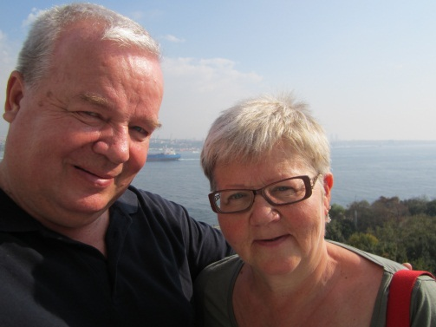

Vanhuuseläkkeelle voi siirtyä itse valitsemanaan ajankohtana 63–67-vuotiaana. Vanhuuseläkkeen maksaminen alkaa aina kuukauden ensimmäisestä päivästä. Näin vanhuuseläkkeelle voi jäädä seuraavan kuukauden alusta täytettyään 63 vuotta.

Vanhuuseläkettä tulee hakea mieluusti pari kuukautta ennen suunniteltua eläkkeen alkamisaikaa. Työsuhde tulee irtisanoa päättymään viimeistään samaan kuunvaihteeseen. Työehtosopimuksen mukainen irtisanomisaika on yhdenjaksoisesti yli viisi vuotta työskennelleillä yksi kuukausi.

Yksi eläkehakemus riittää. Itellalaisten kannattaa toimittaa se suoraan Ilmariseen tai siihen eläkeyhtiöön, jossa on ollut viimeksi eläkevakuutettuna. Sen voi toimittaa myös Kelaan, mutta se tarkoittaa yleensä pitkittyvää käsittelyaikaa.

- Yhteenveto

Ennen vuotta 2005 jokainen työsuhde muodosti oman eläkesuhteen, josta eläke laskettiin. Vuodesta 2005 eläkeansiot lasketaan kunkin vuoden vuosianasioista. Kuviossa on postilaisen kertymä.
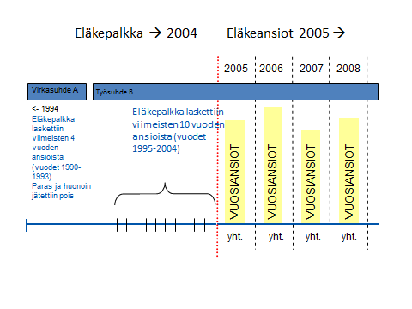
- Osa-aikaeläke

- Osa-aikaeläkkeen voi saada 58–67-vuotias henkilö, joka siirtyy kokoaikatyöstä osa-aikatyöhön. Vuonna 1953 tai aiemmin syntynyt voi jäädä osa-aikaeläkkeelle aikaisintaan 60-vuotiaana ja 1954 tai myöhemmin syntynyt aikaisintaan 61-vuotiaana. Työntekijä on ollut viimeisen 18 kk:n aikana vähintään 12 kk kokoaikatyössä ja hänellä on viimeisen 15 vuoden aikana työeläkkeeseen oikeuttavia ansiotuloja vähintään 5 vuoden työssäoloaikaa vastaava määrä, eikä hän saa lakisääteistä, omaa eläkettä.
- Palkan tulee alentua 35–70 prosenttiin aikaisemmasta tasosta ja työajan vähentyä vastaavasti. Työaikaan ei saa tulla yli 6 viikon katkosta vuosilomaa tai sairausaikoja lukuun ottamatta.
- Osa-aikaeläkkeen määrä on kokoaikatyön vakiintuneen ansiotason ( lasketaan 5-vuoden ansioista) ja osa-aikatyön ansioiden erotuksesta 50 %, kuitenkin enintään 75 % osa-aikaeläkkeen alkamiseen mennessä karttuneesta eläkkeestä. Esimerkki: vakiintunut ansio eli ansiot kokoaikatyöstä 2 500 €, ansiot osa-aikatyöstä
1 500 €, ansion alenema 1 000 €, osa-aikaeläke on ansion alenemasta puolet = (2 500 € - 1 500 €) x 50 % = 500 €.

- Eläketaulukko eläkkeen karttumisesta vuosikymmenten aikana

Aika | Eläkelaki | Karttuma | Eläkeikä | Maksimieläke
Ennen vuotta 1994 | Valtion eläkelaki  VEL | Eläke alkoi kertyä 23-vuotiaana.  2 % / vuosi  (alun perin 2,2 %)  Lisäosa 0,2 % hävisi yhtiöittämisen myötä.  Eläke laskettiin neljän viimeisen vuoden ansioista. | 63 vuotta | 66 % korkeimmasta eläkepalkasta
1994–2004 | Työntekijäin eläkelaki  TEL | Eläke alkoi kertyä 23-vuotiaana  1,5 % / vuosi  yli 60-vuotiailla  2,5 % / vuosi  Eläke laskettiin  10 viimeisen vuoden ansioista. | 65 vuotta  Postilaisilla  v. 1950 tai sitä ennen syntyneillä  alempi eläkeikä  63 v. - 64 v. 10 kk. | 60 %  korkeimmasta eläkepalkasta  Postilaisilla v. 1950 tai sitä ennen syntyneillä  lisäeläke 0,1–3 %.
2005 → | Työntekijän  eläkelaki  TyEL | Eläke alkaa kertyä  18-vuotiaana  18–52 v. 1,5 %  53–62 v. 1,9 %  63–67 v. 4,5 %  Eläke lasketaan kunkin vuoden vuosiansiosta, josta ensin vähennetään työntekijän  TyEL-maksu. | Joustava 63–67 vuotta | Katto poistui,  TyEL-eläkkeessä ei maksimia.  VaEL-eläkkeen saa täytenä, jos ottaa sen vastaan vasta 65 vuotta täytettyään. Muuten 2 %:in karttuma putoaa 1,81 %:iin.  Yhteensovitusraja  lasketaan:  päivät 23 vuoden jälkeen kertaa 60 jaettuna 14400:lla ( = 40 vuotta)  Mahdollinen ylite vähennetään VaEL eläkkeestä.
- Eläketietoutta

Työkyvyttömyyseläke  18–62-vuotiaalle, kun työkyky on alentunut vuoden ajaksi vähintään kahdella viidenneksellä sairauden tai vamman vuoksi →  osatyökyvyttömyyseläke.  Jos työkyvyn vähentyminen on 3/5 tai enemmän → täysi työkyvyttömyyseläke.  Eläke voi olla  - toistaiseksi myönnetty täysi työkyvyttömyyseläke tai osatyökyvyttömyyseläke  - määräajaksi myönnetty kuntoutustuki tai osakuntoutustuki  - 60 vuotta täyttäneen eläkeoikeudessa painotetaan työkyvyttömyyden ammatillista luonnetta | Elinaikakerroin käyttöön vuodesta 2010 alkaen  - Eläkekustannusten kasvua pyritään rajoittamaan vuodesta 2010 alkaen elinaikakertoimella  - kun tilastojen mukainen elinikä edelleen pitenee, elinaikakerroin pienentää alkavia eläkkeitä.  - Kerroin lasketaan vuosittain tilastokeskuksen tuottamien tuoreimpien viiden vuoden tilastojen perusteella.  Syntymävuosi 1947 1948 1949 1950 1951  Kalenterivuosi 2009 2010 2011 2012 2013  Kerroin 1 0,9912 0,987 0,984 0,979  Elinaikakerroin pienentää vuonna 1951 syntyneiden vuonna 2013 tai sen jälkeen alkavia työeläkelain mukaisia vanhuuseläkkeitä noin kaksi prosenttia. Aiemmin syntyneillä pienennys on vähäisempi.
Palkattomilta jaksoilta karttuu eläkettä  Vuoden 2005 alusta eläkettä karttuu  1,5 % vuodessa. Tällöin eläkkeen pohjana olevaksi ansioksi otetaan sosiaalietuuden perusteena oleva ansiotulo:  - 117 % äitiys-, isyys- ja vanhempainrahakausilta  - 75 % ansioon suhteutetun työttömyyspäivärahan ajalta  - 65 % muiden ansiosidonnaisten etuuksien osalta | 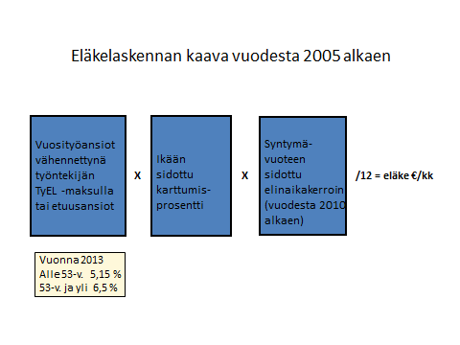

- Yhteystietoja

- Ilmarisen eläkeneuvonta puh 010 195 000
tarvittaessa voit pyytää täältä ennakkoon eläkelaskelmia
osoitteesta www.ilmarinen.fi löydät lisätietoa eläkkeistä eri esitteiden ja oppaiden muodossa

- Kevasta saa tietoa valtion palveluksesta kertyneestä eläkkeestä
Eläkeneuvonta (ma-pe klo 8-16) puh 020 614 2837

Omat eläketietosi -verkkopalvelussa voit hoitaa omia eläkeasioitasi. Voit kirjautua palveluun henkilökohtaisilla verkkopankkitunnuksilla, poliisin myöntämällä sirullisella henkilökortilla tai matkapuhelimen mobiilivarmenteella. Työeläkeotteesi eläke on laskettu 2 prosentin vuosikertymän mukaisesti.
http://www.keva.fi/fi/elakkeet/omatelaketietosi/Sivut/Default.aspx
Valtion eläkeopas löytyy osoitteesta
http://www.keva.fi/fi/julkaisut/Sivut/elake_esitteet.aspx

- Eläkeasioissa ota aina ensin yhteyttää eläkelaitosten eläkeneuvojiin. Mikäli sinulle jää vielä tämän jälkeen asioita epäselväksi, voit olla yhteydessä PAUn toimistoon työympäristöasiantuntija Mika Roosin ensisijaisesti sähköpostilla osoite: mika.roos@pau.fi.

